Selection: CZ verze / EN verze

ZPĚTNÝ ODBĚR ODPADNÍCH ELEKTROZAŘÍZENÍ

Zakládáme si na ohleduplném chování vůči životnímu prostředí, a proto vám přinášíme možnosti, jak jednoduše a bezplatně odevzdat svá vysloužilá elektrozařízení.
Spotřebitel má v systému nakládání s elektrospotřebiči zcela zásadní roli. On je tím, kdo se rozhoduje, co udělá se starým spotřebičem. Stará a nepotřebná elektrozařízení nepatří do netříděného komunálního odpadu, naopak mají být předány prostřednictvím sběrných míst, tzv. míst zpětného odběru, ze kterých putují k opětovnému použití nebo k samotné recyklaci.
Spotřebitel musí být informován symboly níže, že příslušné elektrozařízení nepatří do komunálního odpadu. Jsou tak označena všechna nová elektrozařízení. Symbol může být uveden přímo na zařízení, na jeho obalu nebo v návodu k použití či v záručním listu.
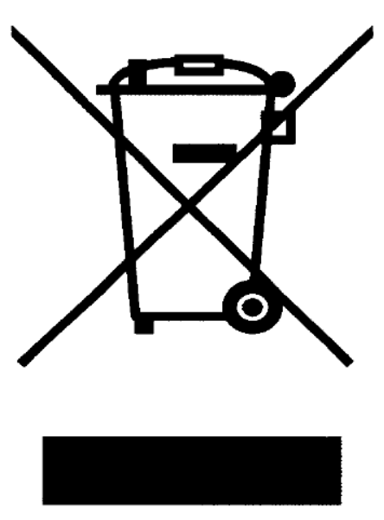 | 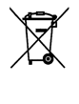
Symbol 1 | Symbol 2

Jak se zbavit starého spotřebiče?

- fyzické osoby mohou využít službu: BUĎ LÍNÝ nebo Rebalík

- právnické osoby mohou využít: Svoz pro registrované partnery

- v místě prodeje na adrese kamenné prodejny: [ponechat tuto možnost a doplnit adresu, pokud disponujete místem zpětného odběru s REMA Systém, a.s.]

- prostřednictvím veřejně dostupné sběrné sítě REMA Systém, a.s., která je určena pro zpětný odběr elektrozařízení

- prostřednictvím veřejně dostupné sběrné sítě, která je určena pro zpětný odběr na stránkách Ministerstva životního prostředí (ISOH 2)

- v případě potřeby je možnost se poradit na bezplatné lince Chytré recyklace (800 976 679)

Proč recyklovat?
Elektrozařízení obsahují mnoho recyklovatelných materiálů, například plasty, sklo, kovy (zinek, železo, mangan, nikl, kadmium, olovo atp.). Některé z těchto látek jsou zároveň velmi nebezpečné pro životní prostředí a zdraví člověka, zejména rtuť, olovo a kadmium.

Předáním elektrozařízení na místo zpětného odběru tak zejména díky recyklaci materiálu šetříme primární zdroje surovin a zároveň chráníme naše životní prostředí před případným neodborným nakládáním a následným znečištěním.

Při nesprávné likvidaci tohoto druhu odpadu mohou být v souladu s národními předpisy uděleny pokuty.

TAKE-BACK OF WASTE ELECTRICAL EQUIPMENT

We are committed to environmentally responsible behavior and therefore provide you with simple and free-of-charge options for disposing of your end-of-life electrical equipment.

Consumers play a crucial role in the system for handling electrical appliances. It is up to them to decide what to do with an old appliance. Obsolete and unwanted electrical equipment does not belong in unsorted municipal waste—instead, it should be handed over through designated collection points, known as take-back points, from where it is sent for reuse or recycling.

Consumers must be informed—by means of the symbols below—that the electrical equipment in question must not be disposed of with household waste. All new electrical devices are marked with such symbols. The symbol may appear directly on the device, on its packaging, or in the user manual or warranty certificate.

Symbol 1 | Symbol 2

How to dispose of an old appliance?

- Private individuals can use the services: BUĎ LÍNÝ or Rebalík
- Legal entities can use: Svoz pro registrované partnery
- At the point of sale at the address of a physical store: [retain this option and add the address if your premises serve as a take-back point in cooperation with REMA Systém, a.s.]
- Via the public collection network of REMA Systém, a.s., intended for take-back of electrical equipment
- Via the public collection network listed on the website of the Ministry of the Environment (ISOH 2)
- If needed, you can seek advice on the free hotline of Smart Recycling: 800 976 679

Why recycle?
Electrical appliances contain many recyclable materials such as plastics, glass, and metals (zinc, iron, manganese, nickel, cadmium, lead etc.). Some of these substances are highly hazardous to the environment and human health, especially mercury, lead, and cadmium.

By handing over electrical equipment to a take-back point, we help conserve primary raw material resources through recycling and simultaneously protect the environment from potential harm caused by improper disposal.

Improper disposal of this type of waste may be subject to fines in accordance with national regulations.

